**FICHA DA SEMENTE**

**Identificação**

**Nome da espécie/variedade**: Cebola

**Local de recolha/origem:** Horta de D. Emília – Rosmaninhal- Idanha – a - Nova

**Cuidados agrícolas**

Época de sementeira: outono

Época de colheita:primavera/verão

Condições necessárias ao desenvolvimento da planta:

**Utilizações**

Utilização na culinária: sopas, refogados, saladas, xarope etc.

Utilização na medicina: xarope, boa para o sangue e sistema imunitário, antioxidante, baixa o colesterol ruim

Provérbios Populares: Pelo S. Martinho semeia o teu cebolinho

**Imagens/fotografias/ilustrações**

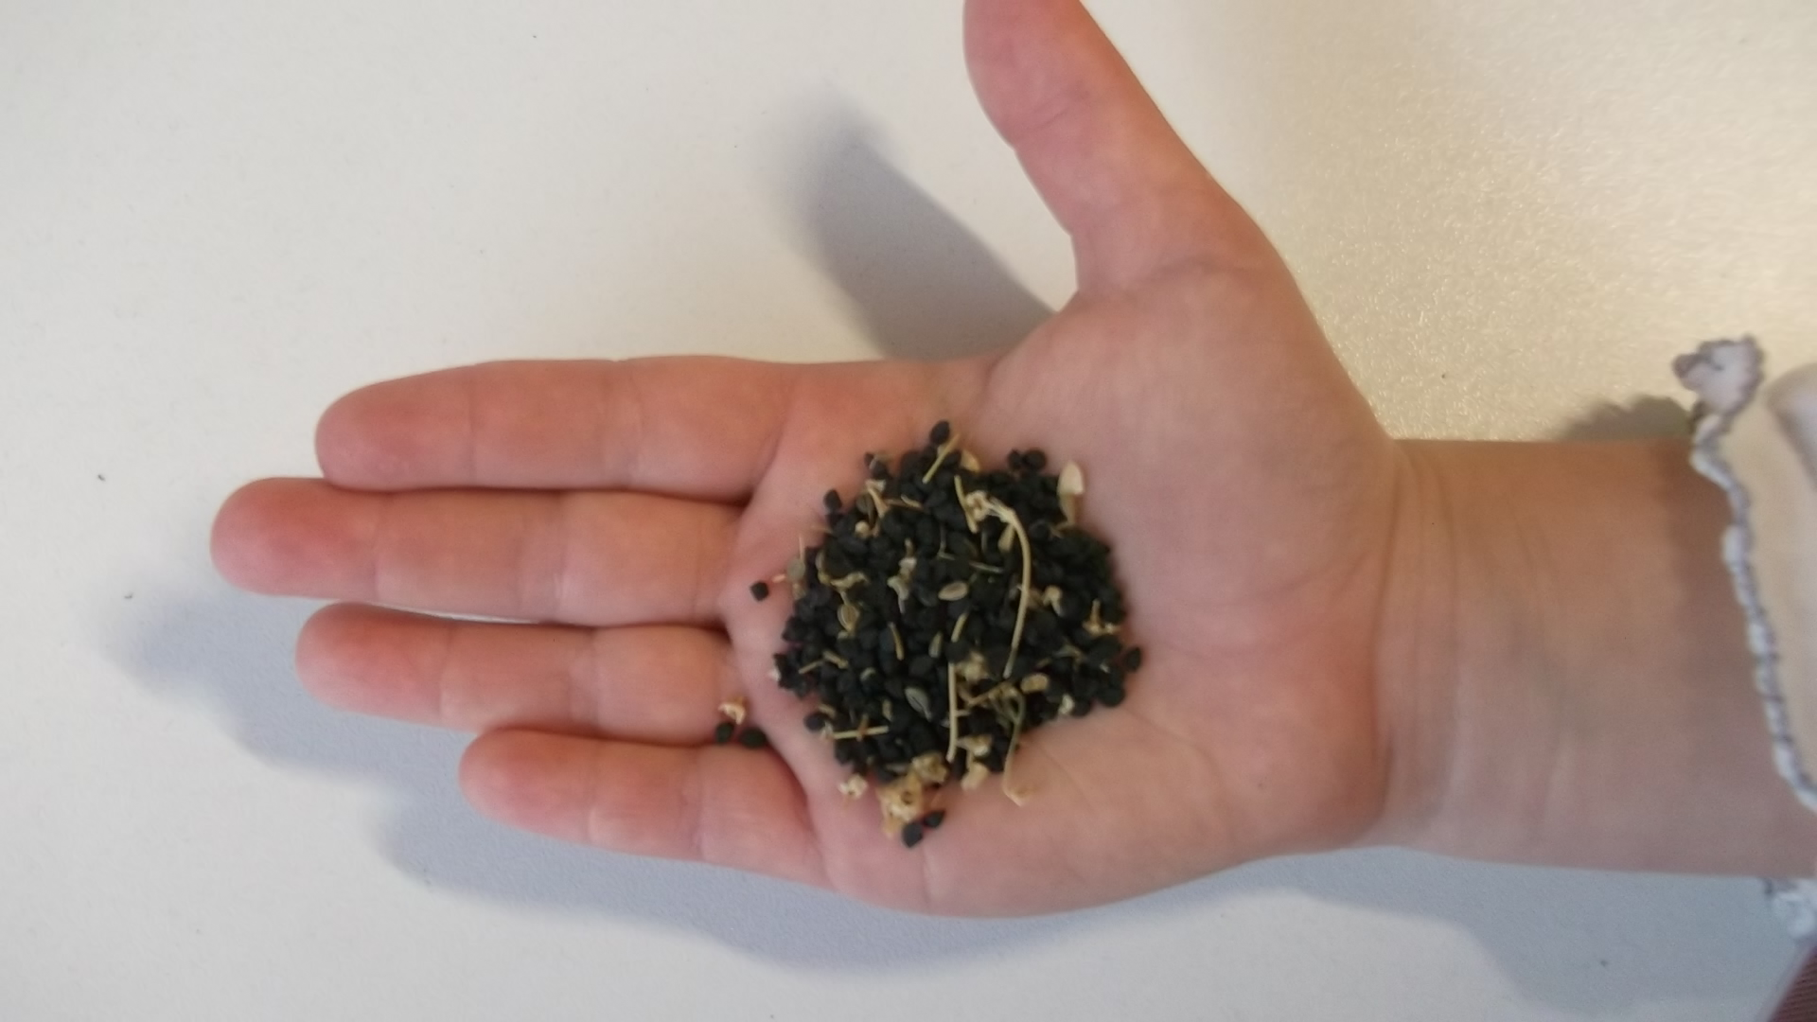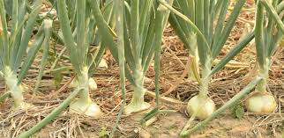

Imagem da semente Desenvolvimento da planta